**Elektromanyetik Dalgaların Atmosferde Yayılması ve Uydular Yardımıyla Konum Belirlemede Troposferik Gecikme Değerlerinin Değişik Modellerle Hesaplanması**

**Ahmet Y. Ürüşan*, Turgut Uzel1, Kamil Eren1, Onur Ünver1, Zehra Can2**

*1 İstanbul Kültür Üniversitesi GEOMER, E5 Karayolu Üzeri, Bakırköy, 34156, İstanbul*

*2 Yıldız Teknik Üniversitesi Fen Edebiyat Fakültesi Fizik Bölümü, Davut Paşa Kampüsü, İstanbul*

*Özet*

*Uydularla konum belirlemede yerden 20.200 km yukarıda yörüngelerinde dolaşan Global Navigation Satellite System (GNSS) uydularının yayınladığı elektromanyetik sinyallerde değişik sebeplerle bir takım gecikmeler meydana gelir. Bu nedenle, söz konusu hata sebepleri üzerinde yapılan araştırmalar ve elde edilen modeller yerdeki alıcının konum değerlerini olabildiğince iyileştirilebilir.*

*İyonosferden geçen L1 (=1575.42 MHz) ve L2 (=1227.60 MHz) frekanslarına sahip GNSS uydu sinyalleri, “bu frekanslarda dağıtıcı olmayan ve böylece çift frekans ölçümlerinde elimine edilemeyen, iyonosferden farklı bir gecikmeye sahip nötral atmosfere girerler” (Zhang J.1999) . Nötral atmosfer, atmosferin yerden 50 km yüksekliğe kadar olan bölümüdür ve yerden yukarı sırasıyla troposfer, stratosfer ve mezosfer katmanlarından oluşur. Atmosferin bu katmanında radyo sinyallerinin yayılmasındaki gecikme çoğunlukla troposferde oluşur. Bundan dolayı nötral atmosfer GPS uygulamalarında troposfer olarak adlandırılır ve kuru (hydrostatic, dry) ve ıslak (wet) şeklinde iki bileşen içerir.*

*Bu çalışmada Saastamonien ve Hopfield gibi dünyada çok kullanılan troposfer modelleri ve diğer modeller irdelenmiş, Meteoroloji Genel Müdürlüğü’nden (MGM) alınmış orijinal sıcaklık ve basınç verisi bu modellerde kullanılarak her model için saçılma değerleri elde edilmiştir ve karşılaştırmıştır. Marmara bölgesinde mevcut 16 CORS istasyonunun, troposferik saçılma hesaba katılmaksızın elde edilen konum verileri ile bu değerler ilişkilendirilmiş ve sonuçları değerlendirilmiştir.*

Anahtar Sözcükler

Troposferik gecikme, Elektromanyetik dalga, GNSS, Atmosfer

# Giriş

Radyo sinyallerini yerden havaya, yere paralel ve uzaydan yere yayılan şeklinde çeşitlendirebiliriz. Yerden havaya yayınlanan radyo dalgaları genellikle troposferden geçip iyonosferden yansıyarak tekrar troposferden geçer ve yeryüzündeki uzak noktalara ulaşır. Yere paralel yayılan radyo dalgaları bölgesel radyo ve TV yayınlarının yanısıra kara, hava, deniz ulaşımı haberleşmesi ve askeri alanda aktif ve pasif radarlar için kullanılır. Yerin yuvarlaklığı, ışığın yerçekimi ile eğrilmesi ve troposferik saçılmalardan dolayı 450 km mesafe için yaklaşık 15 km sapma gösterir. Radyo dalgalarının yayıldığı yol ve sahip olduğu gücün azalmasındaki parametreler, birbiriyle ilintili troposferin içerdiği su miktarı (özellikle yağmur), sıcaklık ve basınçtır. Bu parametreler, radyo dalgalarının kırılma, saçılma ve yansımasından kaynaklanan gecikmesinin hesaplanması açısından çok önemli rol oynar.

Uydularla konum belirlemede yerden yaklaşık 20.200 km yukarıda yörüngelerinde dolaşan GNSS (Global Navigation Satellite System) uydularının yayınladığı elektromanyetik sinyallerde değişik sebeplerle bir takım gecikmeler meydana gelir. Bu gecikmeler, konum belirleme hatalarına neden olur. GNSS sinyallerinde 3 tip gözlemleme tipi vardır. Hatalar bu formüllerin içinde gömülüdür. Aşağıda her bir gözlem tip ile ilgili formüller, pseudorange P (1), the carrier phase Φ (2), and the Doppler observable (3) görülmektedir.

 (1)

 (2)

 (3)

Burada

ρ : uydu ve alıcı arasındaki geometrik mesafe (metre)

dρ : uydu yörünge hataları (metre)

c : ışık hızı,

dt : uydu saat hatası (sn),

dT : alıcı saat hatası (sn),

dion : İyonosferik gecikme (metre),

dtrop : troposferik gecikme (metre),

εion : code range multipath hatası (metre),

εp : alıcı code gürültüsü (metre),

λ : taşıyıcı dalgaboyu (metre),

N : döngüdeki tamsayı belirsizlik

: taşıyıcı faz multipath hatası (metre)

 : alıcı taşıyıcı gürültüsü (metre).

Formülleri yukarıda verilen puseudorange, alıcı tarafından çoğaltılmış kod ve alınmış PRN kodu arasındaki zaman gecikmesinin ışık hızı ile çarpılmasından türetilmiş mesafe ölçümüdür. Taşıyıcı faz, alınan faz ile alıcı tarafından üretilen faz arasındaki farkın gözlemlenebilir sonuçlarıdır. Doppler ölçümleri döngü kaymaları ve hız yaklaşımları için kullanılır.

Genel olarak uydu saati (± 2 metre) ve uydunun yörünge hataları (± 2.5 metre), güneşten gelen radyasyon sonucunda iyonosferde meydana gelen iyonizasyon (± 5 metre), troposferik basınç, sıcaklık ve nem (± 0.5 metre), ağaç ve binalardan yansımalardan meydana gelen multipath (± 1 metre), elektromanyetik dalga karıştırıcılar, alıcı istasyonun gürültüsü (± 1 metre) gibi nedenlerden dolayı istasyonun konumu doğru bir şekilde belirlenemez. Bu nedenle, söz konusu hata sebepleri üzerinde yapılan araştırmalar ve elde edilen modeller kullanıcının konum değerlerini olabildiğince iyileştirilebilir.

# Troposfer

İyonosferden geçen L1 (=1575.42 MHz) ve L2 (=1227.60 MHz) frekanslarına sahip GNSS uydu sinyalleri, “*bu frekanslarda dağıtıcı olmayan ve böylece çift frekans ölçümlerinde elimine edilemeyen, iyonosferden farklı bir gecikmeye sahip nötral atmosfere girerler” (Zhang J.1999)* . Nötral atmosfer, atmosferin yerden 50 km yüksekliğe kadar olan bölümüdür ve yerden yukarı sırasıyla troposfer, stratosfer ve mezosfer katmanlarından oluşur. *“Nötral atmosfer boyunca radyo sinyallerinin yayılmasındaki gecikme çoğunlukla troposferde oluşur. Bundan dolayı nötral atmosfer GPS uygulamalarında troposfer olarak adlandırılır. Troposferik gecikme kuru (hydrostatic, dry) ve ıslak (wet) şeklinde iki bileşen içerir. Kuru bileşen atmosferdeki kuru hava gazlarına bağlıdır ve gecikmenin %90’ını oluşturur. Islak bileşen ise atmosferin nem içeriğine bağlıdır ve su buharının anlamlı değerlerini içerir. Her ne kadar kuru bileşen gecikmede daha geniş etkiye sahip olsa da, modellerdeki ıslak bileşen hataları daha mekansal ve zamansaldır olması açısından önemlidir” (Zhang J.1999)*.

Troposfer modellemesi radyo sinyallerinde meydana getirdiği gecikmenin hesaplanmasının yanısıra yoğunlaşmaya hazır su buharı miktarının hesaplanması, istatistiki açıdan meydana gelen anormalliklerin tesbit edilmesi ve deprem tahmininde kullanılması açısından da önemlidir. Benzer şekilde GNSS uydularından yayınlanan ve konum belirlemede kullanılan sinyallerinin troposferden geçerken zenith açısına ve yüksekliğe bağlı olarak ne kadarlık bir saçılmaya uğradığı konusu da önemlidir. Kısmi buhar basıncının enlemlere göre ekvatordan kutuplara değişiklik göstermesi, CORS sisteminin kurulmuş olduğu değişik enlemlerdeki farklı iklim koşullarına sahip ülkelerde, kendi troposferik modellerini oluşturmalarını zorunlu kılmaktadır. Ülkemizde de Mayıs 2009’da hizmete giren CORS-TR (Tusaga Aktif) sistemi ile birlikte bu alanda değişik çalışmalar yapılmaya başlamıştır.

Troposferik gecikme değeri atmosfer basıncına, kısmi su buharı basıncına ve sıcaklığa bağlıdır. Ek olarak uydu yükseklik açısı ile ters orantılıdır. Genel olarak yükseklik arttıkça basınç düşer, sıcaklık ise ortalama olarak 6.5oC/km şeklinde değişim gösterir [1].

Kırılma indisi n,

 (4)

burada

c: ışığın boşlukta yayılma hızı

v: elektromanyetik dalganın ortamda yayılma hızı

elektronik yol uzunluğu aşağıdaki gibi yazılabilir :

 (5)

ve geometrik yol

 (6)

(5) ve (6) eşitlikleri arasındaki fark,boşluk ve ortamın kırılma indisleri arasındaki fark olark yazılan N=106(n-1)’in kullanımıyla

 (7)

(7) formülü N kırılma indisinin ıslak ve kuru atmosfer için ayrı ayrı tekrar yazılmasıyla

 (8)

Böylece gecikme fonksiyonu aşağıdaki şekilde yezılabilir

 (9)

dtrop : toplam troposferik gecikme

ddry : kuru (hidrostatik) zenith gecikmesi

dwet : ıslak zenith gecikmesi

mdry and mwet : uydu – alıcı sinyal yolu boyunca “ε” un kullanıldığı zenith gecikmesi haritalama fonksiyonu

haritalama fonksiyonu Cosecant kanunuyla düz yer ve sabit bir kırılma için aşağıdaki gibi yazılabilir :

 (10)

Troposferik gecikmeye ıslak ve kuru bileşenleri sırasıyla %10-%20 ve %80-%90 oranlarında katkıda bulunur. Troposferik mesafe hataları, troposferin dağıtıcı olmayan bir ortam olmasından dolayı, çift frekans GPS ölçmeleri için ihmal edilemez. Troposferik gecikme değerleri Saastamonien ve Hopfield gibi modeller kullanılarak tahmin edilebilir.

## Troposferde Kullanılan Atmosfer Modelleri

### Hopfield

Hopfield bütün dünyayı kapsayan gerçek veriyi kullanarak ıslak ve kuru atmosfer profilleri için bir çift karesel model geliştirdi. Bu modele göre Nıslak and Nkuru , h yüksekliğin bir fonksiyonu olarak yazılabilir (13) ve (14).

 (11)

 (12)

** : kuru bileşenin yer yüzeyindeki kırınımı

**  : islak bileşenin yer yüzeyindeki kırınımı

*hdry* : bir tek değişkenısılı tabaka için yükseklik ve (15) ve (16) daki gibi yazılabilir.

 [m] (13)

ve

*hwet =11000* [m] (14)

hdry and hwet değerleri bölge ve sıcaklığa bağlı olduğundan onlar benzersiz olamazlar. Bu modelde etkili troposfer yükseklikleri kuru ve ıslak için sırasıyla 40 km ≤ hkuru ≤ 45 km and 10 km ≤ hıslak ≤ 13 km olarak kabul edilir. Troposferin ıslak ve kuru profilleri için gecikme değerleri

 (15)

ve

 (16)

şeklinde yazılır.

ε : alıcıdaki uydu yükseklik açısı

 : kuru profil için haritalama fonksiyonu

 : ıslak profil için haritalama fonksiyonu

P : atmosfer basıncı (mbar),

T : Sıcaklık (Kelvin)(0oC=273oK),

e : kısmi su buharı basıncı (mbar).

Sonuç olarak Troposferik gecikme formülü aşağıdaki şekilde yazılır :

 (17)

### Saastamonien

Saastamonien modeli ε ≥10o için geçerli olabilir ve formülü aşağıdaki gibi yazılır

 (metre) (18)

Burada

Z : uydunun zenith uzaklığı veya zenith açısı Z=90o-ε

P : Atmosfer basıncı (mbar)

e : Kısmi su buharı basıncı

T : Yüzey sıcaklığı (Kelvin)

(18) formülü istasyon yüksekliği ve enleme bağlı olarak aşağıdaki şekilde de yazılabilir :

 (19)

burada

*D=0.026cos(2φ)+0.00028h* (20)

*φ* :lokal enlem

h : istasyon yüksekliği (km)

 ve *B*: Saastamonien modeli için yazılmış düzeltme terimleri tablosundan interpole edilebilir [Zhang, 1999]

# Uygulamalar

Bu çalışmada, 01-20 Nisan 2011 tarihleri için Meteorolojik Radiosonde verileri Saastamonien ve Hopfield modelleri kullanılarak Troposferik gecikme değerleri hesaplandı ve birbirleriyle karşılaştırıldı. Aynı tarih aralığı için Türkiye’nin Marmara bölgesinde bulunan 15 adet CORS-TR istasyonuna (ISTN, IZMT, BALK, BAND, CANA, EDIR, IPSA, SARY, TEKR, YENC, BURS , BILE, SLEE, KIRL, HEND) ait rinex dosyalar ve orijinal meteorolojik saatlik basınç, sıcaklık ve nem verisi Saastamonien modeli ve Böhm haritalama fonksiyonu [Johannes Böhm, 2006b] ile GAMIT programında kullanılarak troposferik gecikmeler araştırıldı.

Öncelikle çok kullanılan Saastamonien ve Hopfield modellerinde Radiosonde verileri kullanıldı ve Şekil 1 ve Şekil 2 deki grafikler elde edildi. Burada dikkat edilmesi gereken husus özellikle her iki model için birbiriyle uyumlu sonuçların elde edilmiş olmasıdır. Ancak her iki model deki değerler arasında yaklaşık 17-17.5 m gibi değişen bir fark bulunmaktadır.

Saastamonien modeli ve Böhm’ün kullandığı Global Mapping Function (GMF) ile hesaplanmış Toplam Zenith gecikmesine ilişkin grafikte (Şekil 3) gerek meteorolojik veri ile elde edilen (Total Zenith Delay) TZD ve gerekse GMF değerlerinin GAMIT’te Saastamonien modeliyle kullanılmasından elde edilen değerlerin birbirleriyle örtüştüğü görülmektedir. Grafikte ele alınan ISTN istasyonunun 20 günlük rinex verisi işlenmiştir.

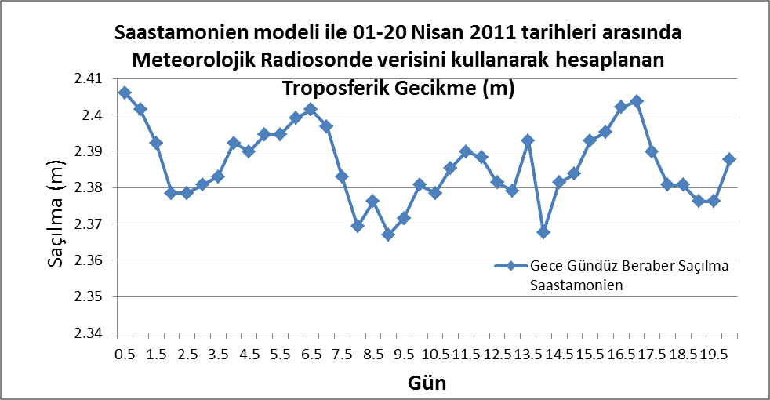

*Şekil 1: Günde iki kez meteoroloji balonu ile elde edilen Radiosonde verisinin Saastamonien modelinde kullanılmasıyla elde edilen 20 günlük Troposferik saçılma grafiği.*

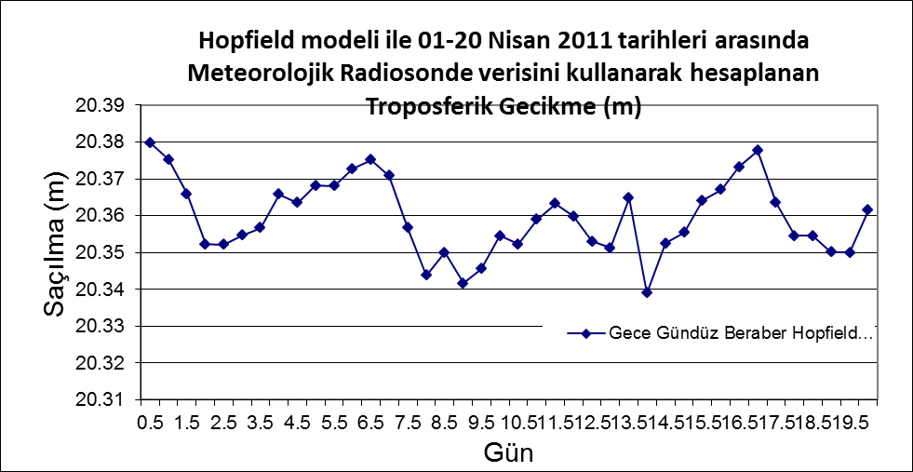

*Şekil 2: Radiosonde verisinin Hopfield modelinde kullanılmasıyla elde edilen 20 günlük gece ve gündüz Troposferik saçılma grafiği.*

Şekil 4’te ISTN istasyonunun 20 günlük rinex verisi ile elde edilmiş Troposferin Islak profilinden geçmekte olan uydu sinyalinde meydana gelen gecikmenin yağışa hazır su buharı ile ilişkisi ele alınmıştır. Atmosferdeki yağışa hazır su buharının küçük değişimlere göre ıslak profilde meydana gelen gecikmenin daha fazla olduğu görülmekte, böylece su buharının gecikme üzerindeki etkisinin oransal büyüklüğü dikkat çekmektedir.

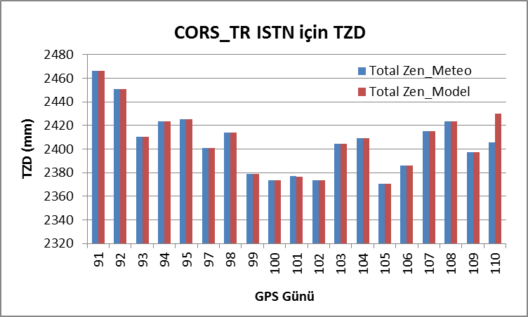

*Şekil 3: TZD grafiği. Saastamonien modeli ile Meteorolojik veri ve GMF'in ayrı ayrı kullanımından elde edilmiştir.*

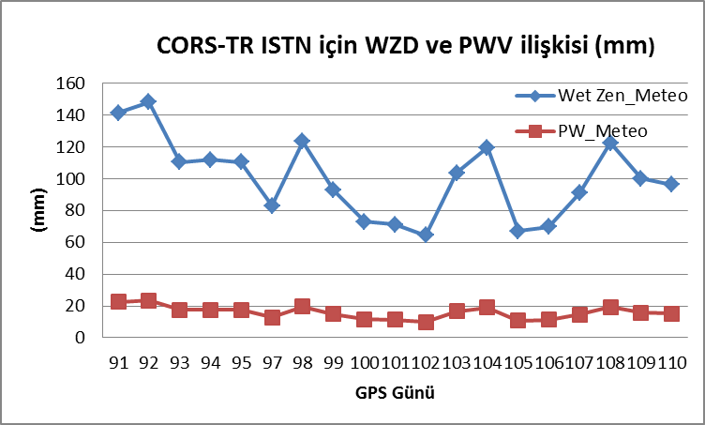

*Şekil 4: ISTN istasyonunun 20 günlük rinex verisi ile elde edilmiş Troposferin Islak profilinden geçmekte olan uydu sinyalinde meydana gelen gecikmenin yağışa hazır su buharı ile ilişkisi ele alınmıştır.*

Şekil 5’te ISTN istasyonu için 2011 senesinin 91. GPS gününde elde edilen Wet Zenith Delay (WZD)’in TZD üzerinde nasıl etkili olduğu, ve basınç değişiminin ise Zenith Hidrostatik Delay (ZHD) ile benzer normda olduğu görülmektedir. Basıncın düşmesiyle ZHD’nin de düştüğü aşikardır. Buradan TZD üzerinde etkili olan gecikmenin karakteristiğinde özellikle atmosferdeki su buharının çok etkili olduğu gözlenmektedir.

Saatlik Precitible Water Vapor (PWV) ve WZD değişimleri gerek meteorolojik veri ve gerekse GMF ile çizilmiştir. ISTN istasyonuna 91 numaralı günde uydudan gelen sinyaller üzerindeki Troposferik gecikmeyi, su buharı ve onun meydana getirdiği WZD sonucunda sinyal yolunda meydana gelen değişimin Kuzey-Güney ve Doğu-Batı yönlerindeki bileşenleri elde edilemiştir (Şekil 6).

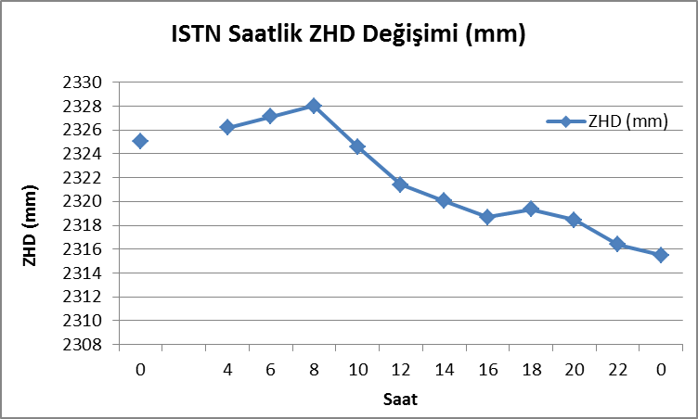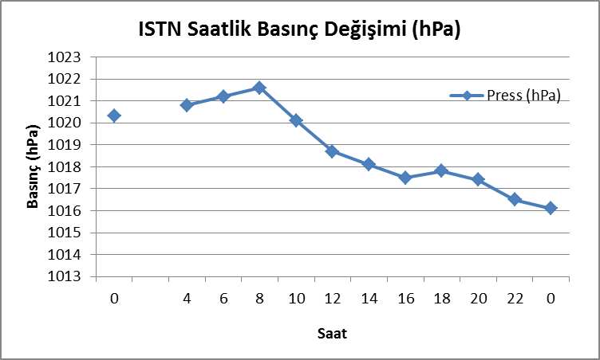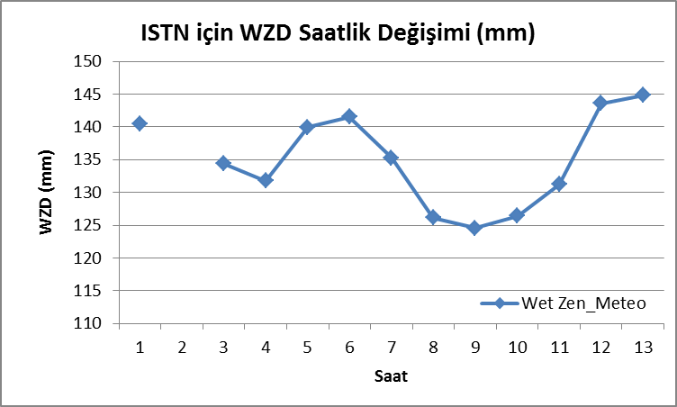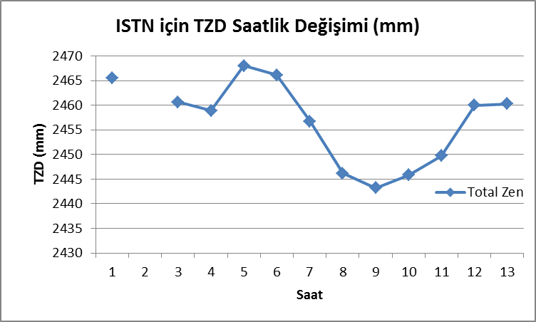

*Şekil 5: ISTN istasyonunda 2011'de 91. GPS gününde soldan sağa sırasıyla 2 saatlik aralıklarda ZHD, WZD, basınç ve TZD değişim grafikleri. Burada yine meteorolojik veri kullanımıştır.*

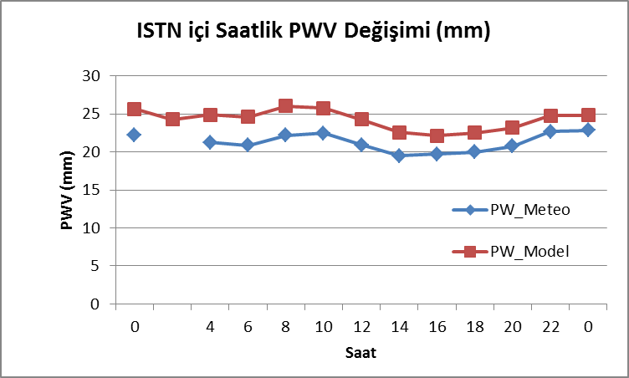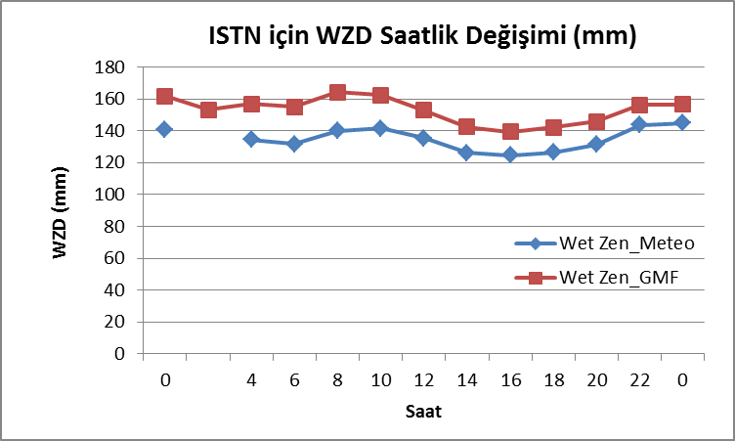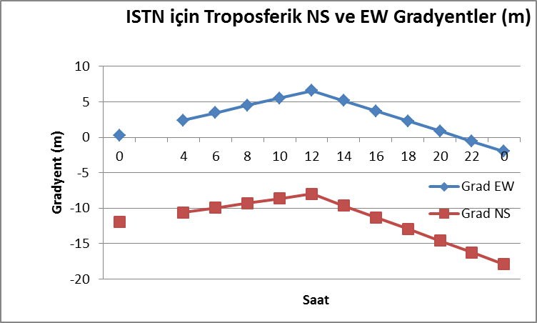

*Şekil 6: Saatlik PWV ve WZD değişimleri gerek meteorolojik veri ve gerekse GMF ile çizilmiştir. ISTN istasyonuna 91 numaralı günde uydudan gelen sinyaller üzerindeki Troposferik gecikmeyi, su buharı ve onun meydana getirdiği WZD sonucunda sinyal yolunda meydana gelen değişimin KS ve DB yönlerindeki bileşenleri elde edilemiştir.*

Şekil 7’de ele alınan 15 CORS istasyonu, GMF ve meteorolojik veri ile elde edilen atmosferdeki yağışa hazır su buharı miktarının (PWV) yüzey tomografisi görülmektedir. Su buharı miktarının GNSS verisiyle GAMIT’te kullanılan Böhm’ün GMF modeli ile elde edilebilmesi ve bu değerlerin meteorolojik veri ile de uyumluluk göstermesi önemlidir. Burada şekil 8 ile de karşılaştırıldığında Kuzey – Güney ve Doğu – Batı doğrultularında su buharı miktarının saçılma üzerindeki etkisi anlamlıdır. Batı’da Balıkesir istasyonunda Batı yönünde ve Doğu’da İzmit istasyonunda Güney yönünde saçılma değerleri en belirgin bunun örnekleridir.

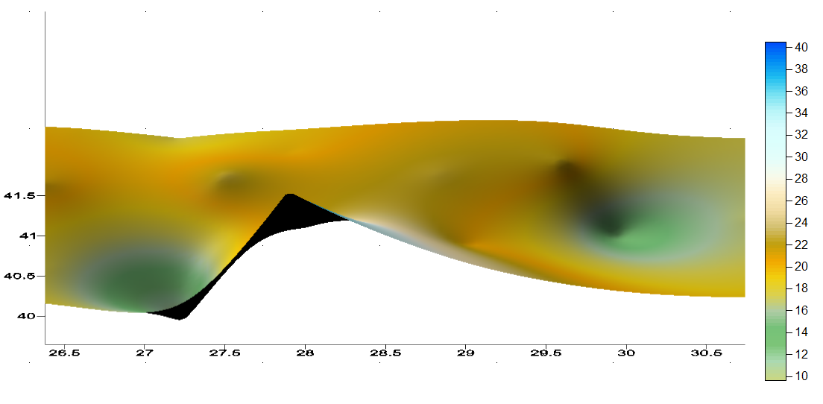

*Şekil 7: Marmara Bölgesinde 15 CORS istasyonu ile çözümlenen yağışa hazır su buharı miktarı tomografisi*

Şekil 8’de Marmara Bölgesindeki 15 istasyonda hesaplanan Troposferik gecikmenin gradyent tomografisi vektörel ve yüzeysel olarak gösterilmektedir. Burada Özellikle bölgenin batısında 2011 yılı 91 GPS gününde saat 10:00’ da elde edilen GNSS ve Meteorolojik verilere göre Balıkesir-Tekirdağ ekseninde saçılmanın koordinata etkisinin daha fazla olduğu gözlenmektedir. Kuzey-Güney doğrultusunda Tekirdağ’da Kuzeye doğru, Balıkesir’de ise Güneye doğru bir değişim hesaplanmıştır. Doğu – Batı doğrultusunda ise Tekirdağ-Balıkesir ekseninde Doğu’ya doğru İzmit-Bursa ekseninde ise Batı’ya doğru değişim değerleri elde edilmiştir.

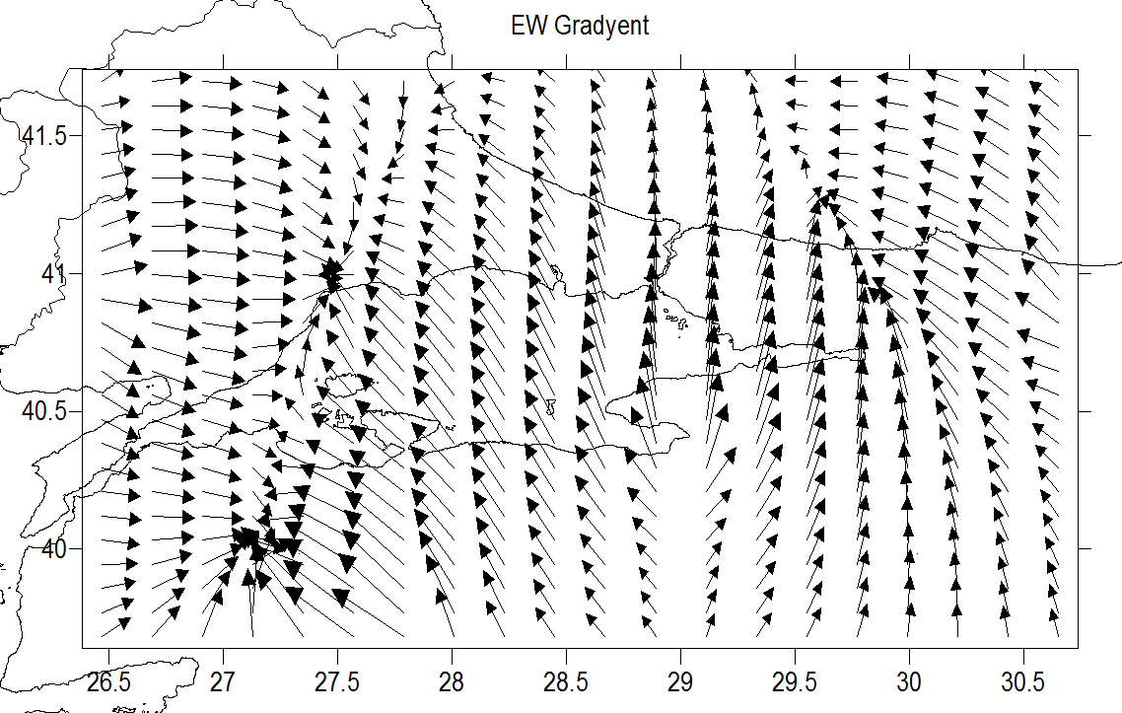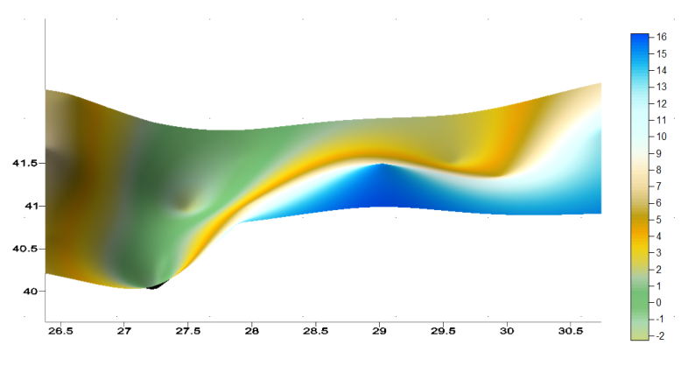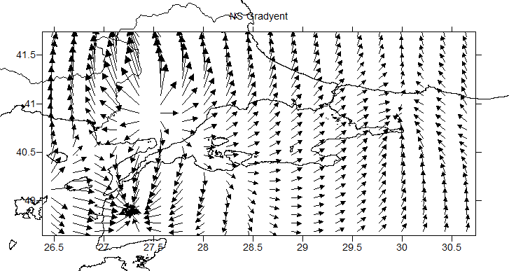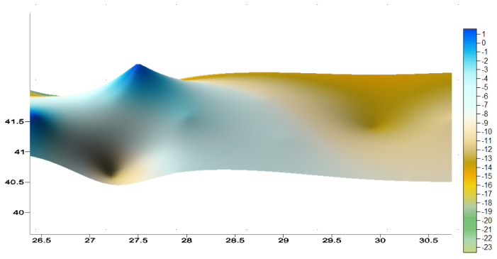

*Şekil 8: 15 İstasyondaki Tropoferik gecikmenin 91. GPS günü Saat 10 için vektörel gösterimi.*

# Sonuçlar

Saastamonien ve Hopfield modellerinin aynı veriye uygulanmasında, Troposferik saçılmada, aralarında yaklaşık 17 – 17.5 m gibi bir fark oluşmaktadır. Böhm tarafından geliştirilen küresel haritalama fonksiyonu ile MGM’den alınan verinin uygulanmasıyla elde edilen TZD, PWV, WZD gibi değerler birbirleriyle son derece uyumludur. Atmosferde mevcut su buharı Toplam gecikmede çok etkin rol oynamaktadır. Basınç değişiminin ise hidrostatik gecikme ile benzer normda olduğu görülmüştür. Böylece toplam zenith gecikmesinde gecikmenin karakteristiğini belirleyen bileşenin atmosferdeki su buharı miktarı olduğu gözlenmiştir. Bölge üzerinde yapılan değerlendirmelerle atmosferdeki su buharı miktarının dağılımı saptanmış ve buna göre her bir istasyon için saçılma değerleri hesaplanmıştır. Meteorolojik açıdan bölge üzerindeki yağışa hazır su buharı miktarının GNSS verisiyle belirlenmesi önemlidir. Burada GAMIT pogramında kullanılan GMF’in meteorolojik veri ile uyumlu sonuçlar verdiği gözlenmiştir.

# Teşekkür

Meteoroloji Genel Müdürlüğü’ne çalışmamıza sağladığı katkıdan dolayı teşekkür ederiz.

# Kaynaklar

Attila Komjathy., (1997), Global Ionospheric Total Electron Content Mapping Using the Global Positioning System,, Dipl. Ing. University of New Brunswick, August.

Johannes Böhm, Arthur Niell, Paul Tregoning, and Harald Schuh., Global Mapping Function (GMF): A new emprical mapping function based on numerical weather model data, Geophysical Research Letters, Vol. 33, L07304, doi:10.1029/2005GL02554, 2006b

T.A. Herring, R. W. King, S.C. McClusky., (2010), Gamit Teference Manual, Release 10.4, Department of Earth, Atmopsheric, and Plenetary Sciences, MIT, 28 October, USA.

Mahmoud L. E. Gizawy., (2003), Development of an Ionosphere Monitoring Technique Using GPS Measurement for High Latitude GPS Users, UCGE Rpeorts Number 20171, University of Calgary.

Zhang, J., (1999), Investigations into the Estimation of Residual Tropospheric Delays in a GPS Network, UCGE Reports, Number 20132, University of Calgary.

Zhao T, Meng W, Zhang Z., GNSS Signal Tropospheric Zenith Delay Modeling and Analysis, <http://www.paper.edu.cn>

The Science of Doom, <http://scienceofdoom.com/2010/04/>